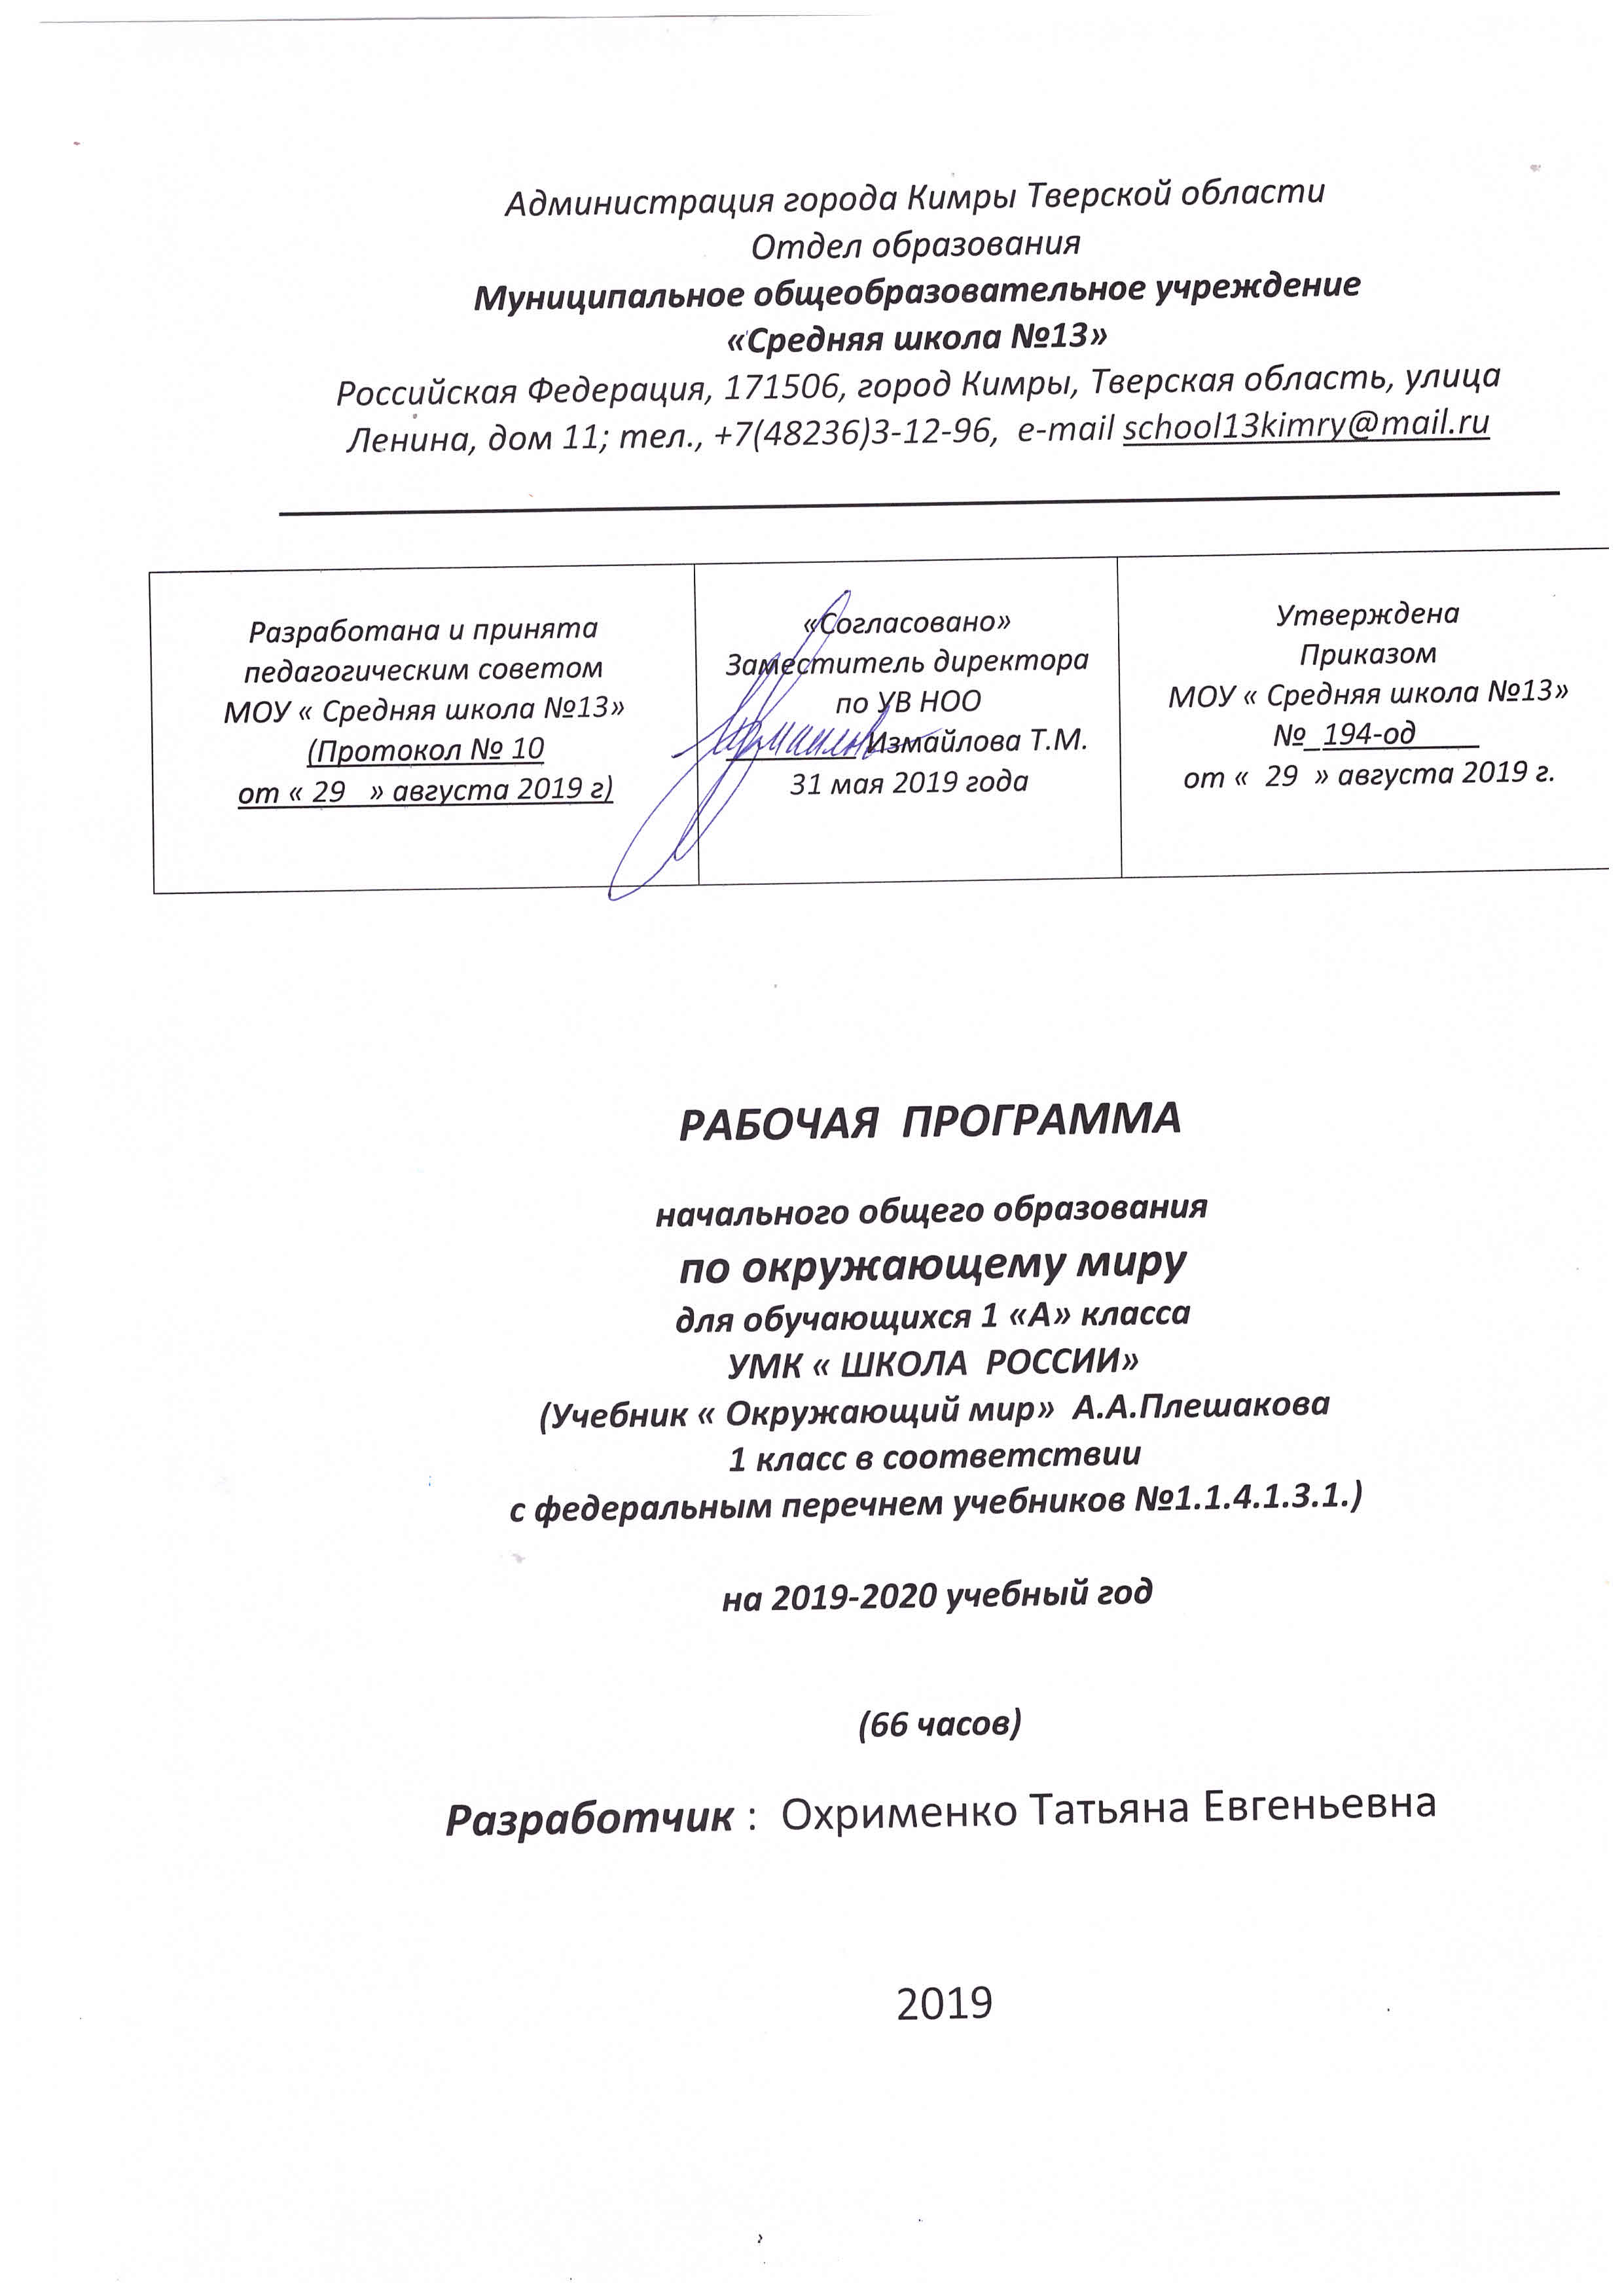
Раздел 1. Планируемые предметные результаты освоения учебной программы
Специфика предмета «Окружающий мир» состоит в том, что он, имея ярко выраженный интегративный характер, соединяет в равной мере природоведческие, обществоведческие, исторические знания и даёт обучающемуся материал естественных и социально-гуманитарных наук, необходимый для целостного и системного видения мира в его важнейших взаимосвязях.
Цель изучения курса «Окружающий мир» для обучаемых 1 класса – помочь обучающемуся в формировании личностного восприятия, эмоционального, оценочного отношения к миру природы и культуры в их единстве, подготовить поколение нравственно и духовно зрелых, активных, компетент-ных граждан, ориентированных как на личное благополучие, так и на созидательное обустройство родного города, родной страны и планеты Земля.
Курс обладает широкими возможностями для формирования у первоклассников фундамента экологической и культурологической грамотности и соответствующих компетентностей – умений проводить наблюдения в природе, ставить опыты, соблюдать правила поведения в мире природы и людей, правила здорового образа жизни.
Основные содержательные линии предмета «Окружающий мир» определены стандартом началь-ного общего образования и представлены в программе содержательными блоками «Человек и приро-да», «Человек и общество».
В итоге освоения программы:
в блоке «Человек и общество» обучающиеся научатся:
1) понимать особую роль России в мировой истории, воспитание чувства гордости за националь-ные свершения, открытия, победы;
2) уважительному отношению к России, родному краю, своей семье, истории, культуре, природе нашей страны, её современной жизни;
3) формированию основ российской гражданской идентичности, чувства гордости за свою Ро-дину, российский народ и историю России, осознание своей этнической и национальной принадлеж-ности; формирование ценностей многонационального российского общества; становление гуманисти-ческих и демократических ценностных ориентации;
Обучающиеся получат возможность научиться:
1) формированию целостного, социально ориентированного взгляда на мир в его органичном единстве и разнообразии природы, народов, культур и религий;
2) формированию уважительного отношения к иному мнению, истории и культуре других народов;
3) овладению начальными навыками адаптации в динамично изменяющемся и развивающемся мире;
4) принятию и освоению социальной роли обучающегося, развитие мотивов учебной деятель-ности и формирование личностного смысла учения;
в блоке «Человек и природа»: обучающиеся научатся:
1) осознанию целостности окружающего мира, освоение основ экологической грамотности, элементарных правил нравственного поведения в мире природы и людей, норм здоровьесберегающего поведения в природной и социальной среде;
2) освоению доступных способов изучения природы и общества (наблюдение, запись, измерение, опыт, сравнение, классификация и др. с получением информации из семейных архивов, от окружающих людей, в открытом информационном пространстве);
3) развитию навыков устанавливать и выявлять причинно-следственные связи в окружающем мире.
Обучающиеся получат возможность научиться:
1) решать проблемы творческого и поискового характера;
2) формировать умения планировать, контролировать и оценивать учебные действия в соот-ветствии с поставленной задачей и условиями её реализации; определять наиболее эффективные способы достижения результата;
3) умению понимать причины успеха/неуспеха учебной деятельности и способности конструк-тивно действовать даже в ситуациях неуспеха;
4) освоению начальных форм познавательной и личностной рефлексии;
5) использованию различных способов поиска (в справочных источниках и открытом учебном информационном пространстве сети Интернет), сбора, обработки, анализа, организации, передачи и интерпретации информации в соответствии с коммуникативными и познавательными задачами и технологиями учебного предмета «Окружающий мир»;
6) готовности слушать собеседника и вести диалог; готовность признавать возможность сущест-вования различных точек зрения и права каждого иметь свою; излагать своё мнение и аргументировать свою точку зрения и оценку событий;
7) определению общей цели и путей её достижения; умение договариваться о распределении функций и ролей в совместной деятельности; осуществлять взаимный контроль в совместной деятель-ности, адекватно оценивать собственное поведение и поведение окружающих;
8) умению работать в материальной и информационной среде начального общего образования (в том числе с учебными моделями) в соответствии с содержанием учебного предмета «Окружающий мир».

Раздел 2. Содержание учебной программы.
Человек и природа.
Природа – это то, что нас окружает, но не создано человеком. Природные объекты и предметы, созданные человеком. Признаки предметов (цвет, форма, сравнительные размеры и др.). Примеры явлений природы: смена времён года, снегопад, листопад, перелёты птиц, смена времени суток, рассвет, ветер, закат, дождь, гроза.
Звёзды и планеты. Созвездия. Формы и размеры звёзд. Солнце – ближайшая к нам звезда, источник света и тепла для всего живого на Земле. Земля – планета; общее представление о форме и размерах Земли. Глобус как модель Земли, Луна – естественный спутник Земли.
Времена года, их особенности (на основе наблюдений). Смена времён года в родном крае на основе наблюдений.
Погода, её составляющие (облачность, осадки, ветер).
Водоёмы (река, море, озеро); их использование человеком. Водоёмы родного края (названия, краткая характеристика на основе наблюдений).
Вода. Состояния воды. Использование в хозяйственной жизни человека. Полезные ископаемые. Камни, их разнообразие (по форме, размерам, цвету) и красота. Гранит, кремень, известняк. Их значение в хозяйственной деятельности человека.
Растения, их разнообразие. Части растений (корень стебель, лист, цветок, плод, семя). Условия, необходимые для жизни растения (свет, тепло, воздух, вода).
Знакомство с отдельными представителями растений (комнатные растения, растения цветника, деревья). Бережное отношение человека к растениям.
Грибы (съедобные и ядовитые).
Животные и их разнообразие. Насекомые, рыбы, птицы, звери, их отличия. Особенности питания разных животных. Дикие и домашние животные. Роль животных в природе и жизни людей, бережное отношение человека к животным. Животные родного края.
Человек – часть природы. Зависимость жизни человека от природы. Положительное и отрицательное влияние деятельности человека на природу (в том числе на примере окружающей местности).
Правила поведения в природе.
Человек и общество.
Человек – член общества. Взаимоотношения человека с другими людьми. Культура общения. Уважение к чужому мнению.
Семья – самое близкое окружение человека. Семейные традиции. Взаимоотношения в семье и взаимопомощь членов семьи. Оказание посильной помощи взрослым. Имена и фамилии членов семьи.
Младший школьник. Правила поведения в школе, на уроке. Обращение к учителю. Классный, школьный коллектив, совместная учёба, игры, отдых. Друзья. Правила взаимоотношений со взрослыми, сверстниками, культура поведения в школе и других общественных местах. Режим дня школьника. Чередование труда и отдыха в режиме дня; личная гигиена. Физическая культура, закаливание, игры на воздухе как условие сохранения и укрепления здоровья. Основы правильного питания.
Правила безопасного поведения на дорогах, в лесу, на водоёме в разное время года. Правила противопожарной безопасности, основные правила обращения с газом, электричеством, водой.
Значение труда в жизни человека и общества. Профессии людей.
Общественный транспорт. Наземный, воздушный, водный транспорт. Правила пользования транспортом. Средства связи: почта, телеграф, телефон.
Средства массовой информации: радио, телевидение, пресса, интернет.
Наша родина – Россия, Российская Федерация. Государственная символика России: герб, гимн, флаг. Правила поведения при прослушивании гимна. Конституция – основной закон РФ. Права ребёнка.
Президент РФ – глава государства.
Праздник в жизни общества. Основные праздники: Новый год, Рождество, День защитника Отечества, 8 Марта, День Весны и Труда, День Победы, День России, День защиты детей, День семьи и др.
Москва – столица России.
Россия – многонациональная страна. Народы, населяющие Россию, их обычаи, характерные особенности быта. Уважительное отношение к своему и другим народам.
Родной край – частица России. Родной город, регион: название, основные достопримечательности. Особенности труда людей родного края, профессии. Важные сведения из истории родного края.

Раздел 3. Календарно-тематическое планирование
№ п/п | Дата | Тема урока
1 |  | Вводный урок. Задавайте вопросы!
2 |  | Экскурсия «Наша школа»
3 |  | Продолжение экскурсии «Наша школа»
4 |  | Экскурсия «Что у нас на школьном дворе»
5 |  | Экскурсия «Что мы знаем о ПДД?
 |  | Что и кто? – 19 ч.
6 |  | Что такое Родина?
7 |  | Что мы знаем о народах России? Что мы знаем о Москве?
8 |  | Проект «Моя малая Родина».
9 |  | Что у нас над головой?
10 |  | Что у нас под ногами?
11 |  | Что общего у разных растений?
12 |  | Что растет на подоконнике?
13 |  | Что растет на клумбе?
14 |  | Что это за листья?
15 |  | Что такое хвоинки?
16 |  | Кто такие насекомые?
17 |  | Кто такие рыбы?
18 |  | Кто такие птицы?
19 |  | Кто такие звери?
20 |  | Что нас окружает дома?
21 |  | Что умеет компьютер?
22 |  | Что вокруг нас может быть опасным?
23 |  | На что похожа наша планета?
24 |  | Проверим себя и оценим свои достижения по разделу «Что и кто?»
 |  | Кто, откуда и куда? – 12 ч.
25 |  | Как живёт семья? Проект «Моя семья»
26 |  | Откуда в наш дом приходит вода и куда она уходит?
27 |  | Откуда в наш дом приходит электричество?
28 |  | Как путешествует письмо?
29 |  | Куда текут реки?
30 |  | Откуда берутся снег и лёд?
31 |  | Как живут растения?
32 |  | Как живут животные?
33 |  | Как зимой помочь птицам?
34 |  | Куда девается мусор?
35 |  | Откуда в снежках грязь?
36 |  | Проверим себя и оценим свои достижения по разделу «Как, откуда и куда»
 |  | Где и когда? – 10 ч.
37 |  | Когда учиться интересно? Проект «Мой класс и моя школа»
38 |  | Когда придет суббота?
39 |  | Когда наступит лето?
40 |  | Где живут белые медведи?
41 |  | Где живут слоны?
42 |  | Где зимуют птицы?
43 |  | Когда появилась одежда?
44 |  | Когда изобрели велосипед?
45 |  | Когда мы станем взрослыми?
46 |  | Проверим себя. Проект «Мой класс и моя школа».
 |  | Раздел «Почему и зачем?» - 20 ч.
47 |  | Почему Солнце светит днем, а звезды ночью?
48 |  | Почему Луна бывает разной?
49 |  | Почему идет дождь и дует ветер?
50 |  | Почему звенит звонок?
51 |  | Почему радуга разноцветная?
52 |  | Почему мы любим кошек и собак?
53 |  | Проект «Мои домашние питомцы».
54 |  | Почему мы не будем рвать цветы и ловить бабочек? Почему в лесу мы будем соблюдать тишину?
55 |  | Зачем мы спим ночью?
56 |  | Почему нужно есть много овощей и фруктов?
57 |  | Почему нужно мыть руки и чистить зубы?
58 |  | Зачем нам телефон и телевизор?
59 |  | Зачем нужны автомобили?
60 |  | Зачем нужны поезда?
61 |  | Зачем строят корабли?
62 |  | Зачем строят самолеты?
63 |  | Почему в автомобиле, поезде, самолёте и на корабле нужно соблюдать правила безопасности?
64 |  | Зачем люди осваивают космос?
65 |  | Почему мы часто слышим слово «экология»?
66 |  | Проверим себя и оценим свои достижения.

